#### **Modelo Físico de Banco de Dados**

Modelo Físico de Banco de Dados.

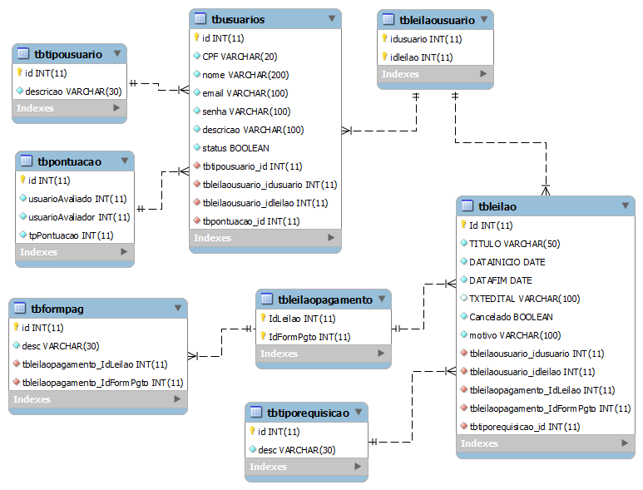

Figura 4 – Modelo físico de banco de dados

#### **Dicionário de Dados**

Dicionário para entendimento e visualização das ocorrências e armazenamentos do sistema.

Tabela - Modelo para descrição das Entidades/Tabelas do Banco de Dados

|  |  |  |  |  |  |  |
| --- | --- | --- | --- | --- | --- | --- |
| **Entidade/Tabela** | | tbleilao | | | | |
| **Descrição** | | Armazenará os dados sobre os leilões criados | | | | |
| **Volume esperado** | | 50.000 registros | | | | |
| **Tempo de retenção do Backup** | | 2 anos | | | | |
| **Rotina de limpeza** | | Registros criados a mais de 5 anos. Onde um arquivo com as informações será enviado ao cliente antes de ser feito limpeza. | | | | |
| **Definição dos Atributos/Campos** | | | | | | |
| **Nome** | **Tipo** | | **Tamanho** | **Nulidade** | **Chave** | **Descrição** |
| id | Numérico | | 11 | Não | PK | Código do leilão - Não há duplicata |
| titulo | Alfanumérico | | 50 | Não | - | Nome do leilão |
| Datainicio | Date | | ... | Não | ... | Data criação do leilão |
| Datafim | Date | | ... | Não |  | Data de fim do leilão |
| Txtedital | Alfanumérico | | 1000 | Não |  | Edital do leilão |
| Cancelado | BOOLEAN | | 1 | Sim |  | Informa se leilão foi cancelado |
| Motivo | Alfanumérico | | 100 | Sim |  | Motivo do cancelamento |
| tbleilaousuario_idusuario | ... | | ... | ... | FK | Chave estrangeira tabela tblailaousuario |
| tbleilaousuario_idleilao | ... | | ... | ... | FK | Chave estrangeira tabela tblailaousuario |
| tbleilaopagamento_IdLeilao | ... | | ... | ... | FK | Chave estrangeira tabela tbleilaopagamento |
| tbleilaopagamento_IdFormPgto | ... | | ... | ... | FK | Chave estrangeira tabela tbleilaopagamento |
| tbtiporequisicao_id | ... | | ... | ... | FK | Chave estrangeira tabela tbtiporequisicao |

|  |  |  |  |  |  |  |
| --- | --- | --- | --- | --- | --- | --- |
| **Entidade/Tabela** | | tbusuarios | | | | |
| **Descrição** | | Armazenará os dados sobre os usuários do sistema. | | | | |
| **Volume esperado** | | 50.000 registros | | | | |
| **Tempo de retenção do Backup** | | 2 anos | | | | |
| **Rotina de limpeza** | | Registros criados a mais de 5 anos. Onde um arquivo com as informações será enviado ao cliente antes de ser feito limpeza. | | | | |
| **Definição dos Atributos/Campos** | | | | | | |
| **Nome** | **Tipo** | | **Tamanho** | **Nulidade** | **Chave** | **Descrição** |
| Id | Numérico | | 11 | Não | PK | Código do usuário - Não há duplicata |
| CNPJ | Numérico | | 14 | Não | - | Cadastro pessoa jurídica |
| Nome | Alfanumérico | | 200 | Não |  | Nome da empresa |
| Email | Alfanumérico | | 100 | Não |  | Email de cadastro |
| Senha | Alfanumérico | | 40 | Não |  | Senha criptografado em SHA1 |
| Descrição | Alfanumérico | | 200 |  |  | Descrição do usuário |
| Status | Boolean | |  | Não |  | Se ativou (1) ou desativo (0) no sitema |
| tbtipousuario_id |  | |  |  | FK | Chave estrangeira tabela tbtipousuario |
| tbleilaousuario_idusuario |  | |  |  | FK | Chave estrangeira tabela tbleilaousuario |
| tbleilaousuario_idleilao |  | |  |  | FK | Chave estrangeira tabela tbleilaousuario |
| tbpontuacao_id |  | |  |  | FK | Chave estrangeira tabela tbpontuacao |

|  |  |  |  |  |  |  |
| --- | --- | --- | --- | --- | --- | --- |
| **Entidade/Tabela** | | tbtipousuario | | | | |
| **Descrição** | | Armazenará os dados que diferencia comprador de fornecedor | | | | |
| **Volume esperado** | | 50.000 registros | | | | |
| **Tempo de retenção do Backup** | | 2 anos | | | | |
| **Rotina de limpeza** | | Registros criados a mais de 5 anos. Onde um arquivo com as informações será enviado ao cliente antes de ser feito limpeza. | | | | |
| **Definição dos Atributos/Campos** | | | | | | |
| **Nome** | **Tipo** | | **Tamanho** | **Nulidade** | **Chave** | **Descrição** |
| Id | Numérico | | 11 | Não | PK | Código do tipo do usuário - Não há duplicata |
| Descrição | Alfanumérico | | 30 | Não | - | Descrição do tipo de usuário |

|  |  |  |  |  |  |  |
| --- | --- | --- | --- | --- | --- | --- |
| **Entidade/Tabela** | | tbpontuacao | | | | |
| **Descrição** | | Armazenará os dados sobre pontuação do comprador ou fornecedor | | | | |
| **Volume esperado** | | 50.000 registros | | | | |
| **Tempo de retenção do Backup** | | 2 anos | | | | |
| **Rotina de limpeza** | | Registros criados a mais de 5 anos. Onde um arquivo com as informações será enviado ao cliente antes de ser feito limpeza. | | | | |
| **Definição dos Atributos/Campos** | | | | | | |
| **Nome** | **Tipo** | | **Tamanho** | **Nulidade** | **Chave** | **Descrição** |
| Id | Numérico | | 11 | Não | PK | Código da pontuação- Não há duplicata |
| usuarioAvaliado | Numérico | | 11 | Não | - | Código do usuário avaliado |
| usuarioAvaliador | Numérico | | 11 | Não |  | Código do usuário avaliador |
| tpPontuacao | Numérico | | 11 | Não |  | Avaliação positiva ou negativa |

|  |  |  |  |  |  |  |
| --- | --- | --- | --- | --- | --- | --- |
| **Entidade/Tabela** | | tbtiporequisicao | | | | |
| **Descrição** | | Armazenará os dados sobre os tipos de requisições de leilões. | | | | |
| **Volume esperado** | | 50.000 registros | | | | |
| **Tempo de retenção do Backup** | | 2 anos | | | | |
| **Rotina de limpeza** | | Registros criados a mais de 5 anos. Onde um arquivo com as informações será enviado ao cliente antes de ser feito limpeza. | | | | |
| **Definição dos Atributos/Campos** | | | | | | |
| **Nome** | **Tipo** | | **Tamanho** | **Nulidade** | **Chave** | **Descrição** |
| id | Numérico | | 11 | Não | PK | Código da requisição - Não há duplicata |
| Descrição | Alfanumérico | | 150 | Não | - | Descrição da requisição |

|  |  |  |  |  |  |  |
| --- | --- | --- | --- | --- | --- | --- |
| **Entidade/Tabela** | | tbformpag | | | | |
| **Descrição** | | Armazenará os dados sobre as formas de pagamento. | | | | |
| **Volume esperado** | | 50.000 registros | | | | |
| **Tempo de retenção do Backup** | | 2 anos | | | | |
| **Rotina de limpeza** | | Registros criados a mais de 5 anos. Onde um arquivo com as informações será enviado ao cliente antes de ser feito limpeza. | | | | |
| **Definição dos Atributos/Campos** | | | | | | |
| **Nome** | **Tipo** | | **Tamanho** | **Nulidade** | **Chave** | **Descrição** |
| id | Numérico | | 11 | Não | PK | Código do tipo pagamento - Não há duplicata |
| Desc | Alfanumérico | | 150 | Não | - | Descrição do tipo de pagamento |